Liebe Eltern, liebe Erziehungsberechtigte!

Das P-Seminar „Eventmanagement“ unter der Leitung von Frau Cornelia Landesberger hat sich ein für unsere Schule wertvolles Prädikat zum Ziel gesetzt, nämlich



**1**

Sie werden sich fragen: Warum? Es gibt doch an unserer Schule keinen Rassismus. Und das ist auch schon die Antwort. Verdient hat sich das Burkhart-Gymnasium dieses Prädikat schon lange. Denn – Sie werden es kaum glauben – die Familien unserer Schüler und Schülerinnen stammen aus unglaublich vielen Ländern, wie eine Umfrage des Seminars ergeben hat:

Ägypten, Albanien, Andorra, Brasilien, Bulgarien, Deutschland, Frankreich, Holland, Irland, Italien, Kasachstan, Kosowo, Nigeria, Norwegen, Pakistan, Palästina, Philippinen, Polen, Rumänien, Russland, Simbabwe, Spanien, Syrien, Türkei, Tschetschenien, Ukraine, Ungarn, USA, Vietnam, Weißrussland.

**Wenn ein Land fehlen sollte oder Sie eine Flagge eines dieser Länder dem P-Seminar zur Verfügung stellen möchten, da wir eine „Flaggenwand“ in der Aula und ein Multi-Kulti-Fest planen, wenden Sie sich bitte an Frau Landesberger.**

**2**

Bereits seit Jahren bemühen sich das BGM das Miteinander der unterschiedlichen Schülerpersönlichkeiten immer weiter zu verbessern. Jeder auf seine Weise. Schüler und Schülerinnen engagieren sich als **Klassensprecher, Tutoren**, in der **SMV (Patenkind in Brasilien…)** , … Der Beratungslehrer Herr Schmauser, die Stufenbetreuerin Frau Stephan, die Oberstufenkoordinatoren Herr Röhrl und Herr Geisenfelder stehen wie auch das Direktorat und alle anderen Lehrer und Lehrerinnen stets mit Rat und Tat bereit.

In der **monatlichen Klassenstunde** können problematische Entwicklungen thematisiert und mit den Klassenleitern nach Lösungsansätzen gesucht werden. Diese Klassenstunde ist ein Modellprojekt, das die Schülerinnen und Schüler in ihrer Persönlichkeitsentwicklung und die Klassengemeinschaft stärkt.

Besonders hervorzuheben ist das **PIT-Projekt**, das unter der Leitung von Frau Stephan in Zusammenarbeit mit der Polizei schon mehrere Jahre in verschiedenen Jahrgangsstufen systematisch durchgeführt wird. Diese Prävention im Team ist unverzichtbar im Bereich nachhaltiger Präventionsarbeit - die durchgeführten Workshops dienen dem Aufbau und der Vertiefung der sozialen Kompetenzen ebenso wie der Wertvermittlung, dem Aggressionsabbau und der Persönlichkeitsstärkung bei den Schülerinnen und Schülern.

Einer der Schwerpunkte des PIT-Projektes ist „**Zivilcourage**“, und dies ist auch der zweite Aspekt des angestrebten Prädikats, nämlich: Schule mit Courage



Denn allein andere Menschen in ihrem „Anders-Sein“ zu tolerieren reicht unserer Meinung nach nicht, man sollte auch den Mut haben, aktiv zu werden, wenn einzelne unsere Mitmenschen durch ihr Verhalten verletzen, sei es dadurch, dass sie sie auslachen, beleidigen, ausgrenzen oder gar körperlich verletzen.

**3**

„Aktiv werden“ heißt: das Fehlverhalten der Einzelnen nicht schweigend hinnehmen, nicht mit-auslachen…, sondern „Halt“, „Das ist nicht in Ordnung“ sagen, aus einem „Chat-Room“ aussteigen, wenn dort über andere schlecht geredet wird… Was im konkreten Fall hilft, insbesondere bei „Mobbing“-Fällen oder ähnlichem, kann mit den Kolleginnen und Kollegen der Schulentwicklungsgruppe  **„Mobbing-Prävention“** besprochen werden. Dies sind Frau Kießling, Frau Stephan, Herr Schmauser und Herr Stahl.

Besonders aktiv wirkt Frau Kellnhofer mit Ihren **P-Seminare**n unter dem Motto „ Brücken bauen zu fremden Menschen und Kulturen“ seit 2012, um sowohl Migranten beim Erlernen der Sprache zu unterstützen als auch kulturelle und soziale Schwierigkeiten zu meistern. Dazu werden dieses Jahr erstmals – auf Initiative von Frau Macht - mit der **„Weihnachtspäckchenaktion“** in Zusammenarbeit mit dem Kloster Mallersdorf an unserer Schule Päckchen für bedürftige Kinder und Familien in Rumänien gesammelt, die von den Schwestern an deren Wirkungsstätten verteilt werden.

Mit unserem P-Seminar möchten wir u.a. die Klassen im Laufe des Schuljahres anregen, dass sie sich selbst ein Motto geben, das zu ihrer Klasse passt und das „Aktiv werden“ erleichtert, z.B.

„Wir lachen nicht über, sondern miteinander“

Denn Diskriminierung anderer im persönlichen Umfeld verstößt ebenso wie Rassismus im politischen Bereich gegen die Menschenrechte. Darum möchten wir, das P-Seminar „Eventmanagement“ gerade in der heutigen Zeit mit unseren Aktionen helfen, dass unsere Schule auch in der Öffentlichkeit ein Zeichen setzen kann, indem wir uns um das Prädikat „Schule ohne Rassismus – Schule mit Courage“ bewerben.

**4**

Über 70 Prozent der Schülerinnen und Schüler haben bereits - nach einer Kurzinfo der Seminar-Teilnehmer -sozusagen spontan durch ihre Unterschriften Ihre Bereitschaft bekundet dabei mitzuhelfen. Bitte helfen auch Sie, liebe Eltern, liebe Erziehungsberechtigten, im privaten Bereich mit, diese Haltung zu festigen, da Ihr persönliches Vorbild natürlich besonders wirksam ist.

Ein herzliches Danke

Ihr P-Seminar „Eventmanagement“ mit seiner Seminarleiterin Cornelia Landesberger

**Anlagen:**

**Ausschnitt Unterschriftenliste, damit Sie wissen, was Ihre Tochter/Ihr Sohn unterschreiben hat**

natürlich werden alle Daten vertraulich behandelt und nur für die Bewerbung um das Prädikat verwendet, da hierfür mindestens 70 Prozent der Lehrer und Schüler mit Ihrer Unterschrift, die Bewerbung gutheißen müssen, damit das Prädikat auch in Zukunft weiter mit „Leben gefüllt wird“

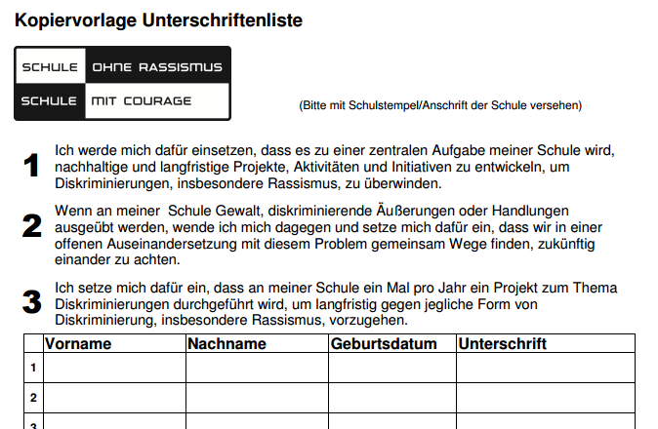

**Weitere Informationen unter:** [**www.schule-ohne-rassismus.org**](http://www.schule-ohne-rassismus.org)

**Prominente Paten, die jeweils eine Schule unterstützen, die Leitideen wachzuhalten:**

Cem Özdemir (Die Grünen) , St. Elisabeth Gymnasium, Heiligenstadt, Ursula von der Leyen (CDU), Erich-Kästner-Oberschule Laatzen, Dörte Ahnen (SPD), Gymnasium am Römerkastell, Alzey, Per Mertesacker (Fußballer), Otto-Hahn-Gymnasium, Springe, Konstantin Wecker (Liedermacher), Friedrich-List-Gymnasium, Gemünden, Abini Zöllner (Autorin), GutsMuths – Gymnasium, Quedlinburg Allemania Aachen (Sportverein), Ritzefeld-Gymnasium, Stolberg Artland Dragoons (Basketball-Verein), Kardinal-von-Galen-Schule, Mettingen Mo Asumang (Schauspielerin, Regisseurin…), Gymnasium Hennigsdorf Christian Springer (Kabarettist und Autor), Gymnasium Rohr

**Wir suchen für unsere Schule noch einen Paten! Vielleicht haben Sie ja eine Idee/einen Kontakt?**

Bitte wenden Sie sich an Cornelia Landesberger, Burkhart-Gymnasium Mallersdorf-Pfaffenberg